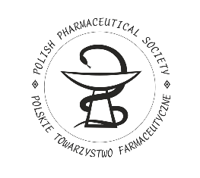
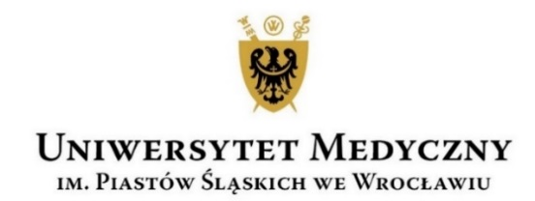
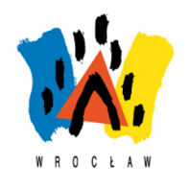
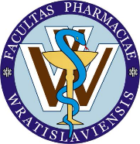
KOMITET TERAPII I NAUK O LEKU
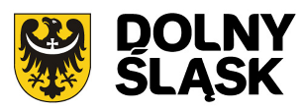

Deklaracja udziału

IV Sympozjum „SZKOŁA CHEMII MEDYCZNEJ” 25 – 27.09.2019 we Wrocławiu

Tytuł, imię i nazwisko
Instytucja (afiliacja)

Adres

Adres e-mail

Zobowiązuję się do opłacenia składki konferencyjnej w wysokości:

700 PLN - UCZESTNICY
500 PLN - DOKTORANCI

przelewem na konto:

Uniwersytet Medyczny im. Piastów Śląskich we Wrocławiu
Santander Bank Polska S.A. 4 Oddział we Wrocławiu
35 1500 1793 1217 9000 9997 0000

(w tytule przelewu prosimy o wpisanie „Szkoła Chemii Medycznej 2019” oraz imię i nazwisko)

Prezentacja – ABSTRAKT/KOMUNIKAT USTNY (niewłaściwe skreślić)

Tytuł

Autorzy

Wypełniony formularz zgłoszeniowy prosimy nadsyłać na adres sympozjumscm@umed.wroc.pl
Termin nadsyłania zgłoszeń - 30.07.2019
Termin nadsyłania abstraktów oraz opłacenia składki konferencyjnej - 30.07.2019

ZAKWATEROWANIE:
Prosimy o samodzielnie rezerwowanie noclegów.

.

